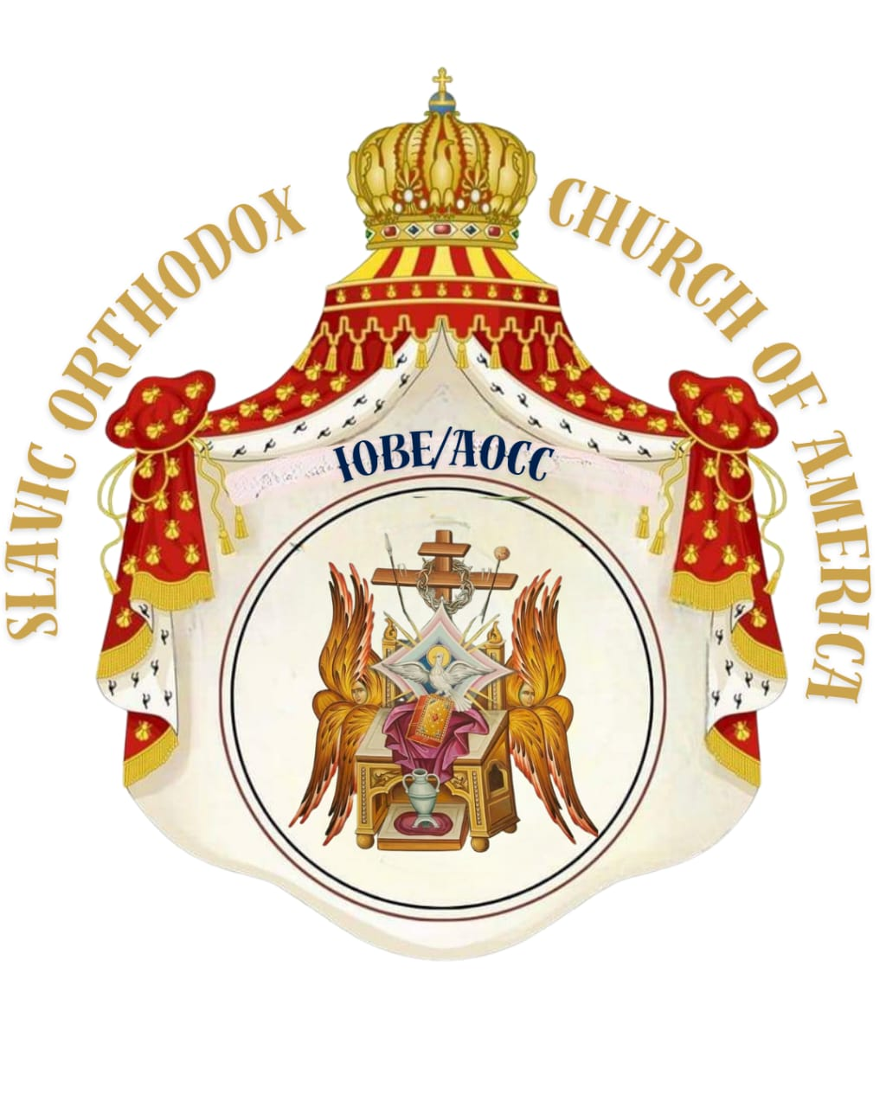
IGREJA ORTODOXA ESLAVA NA AMÉRICA
(Santo Sínodo de São Paulo- Brasil)

AOCC: American Orthodox Catholic Church
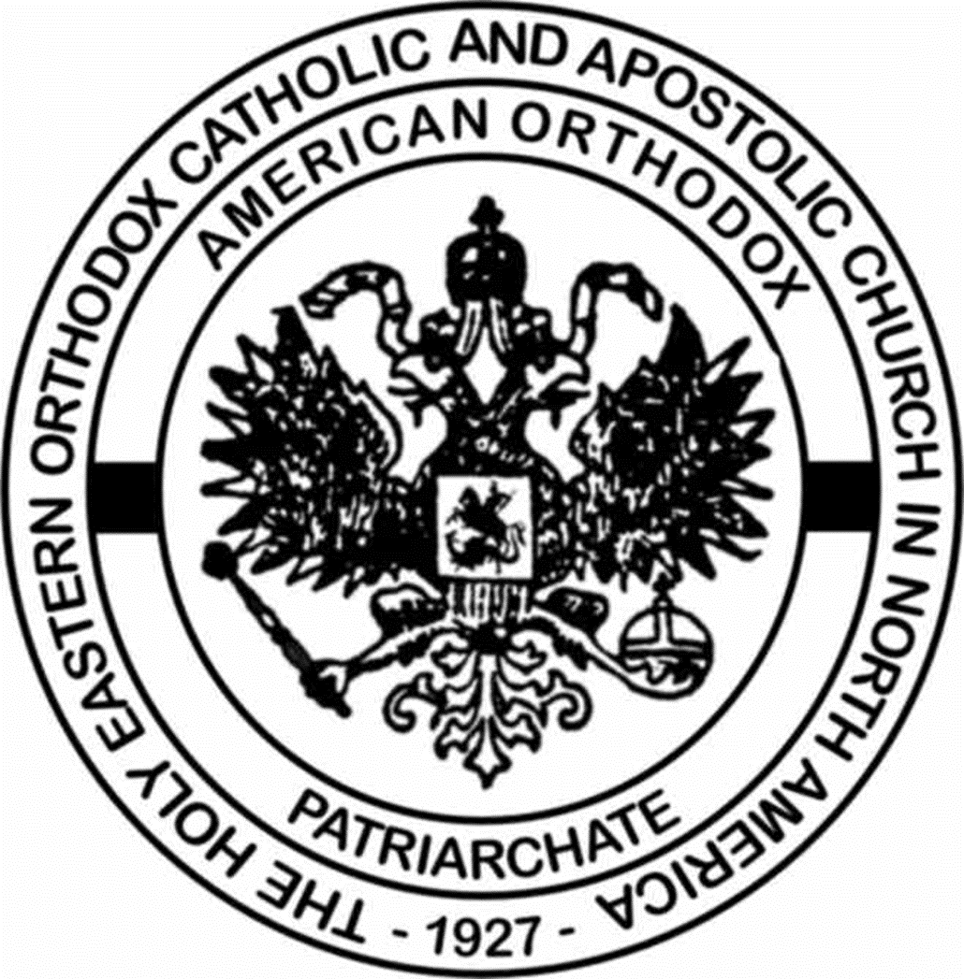

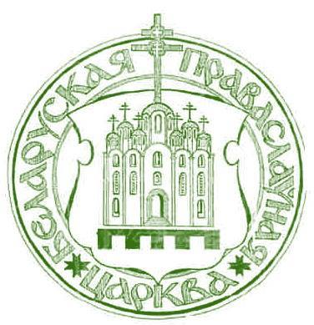AWP: American World Patriarchs

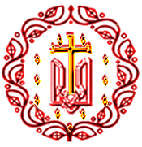

SEC: STANDING EPISCOPAL CONFERENCE OF ORTHODOX BISHOPS

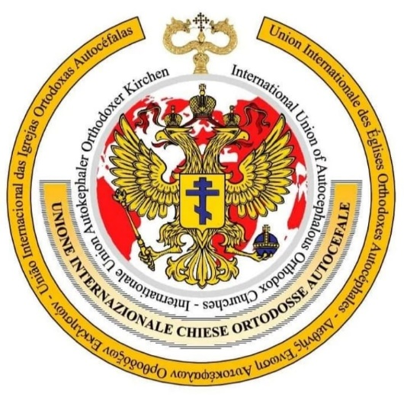UICOA:
UNIONE INTERNAZIONALE DELLE CHIESE ORTODOSSE AUTOCEFALE

